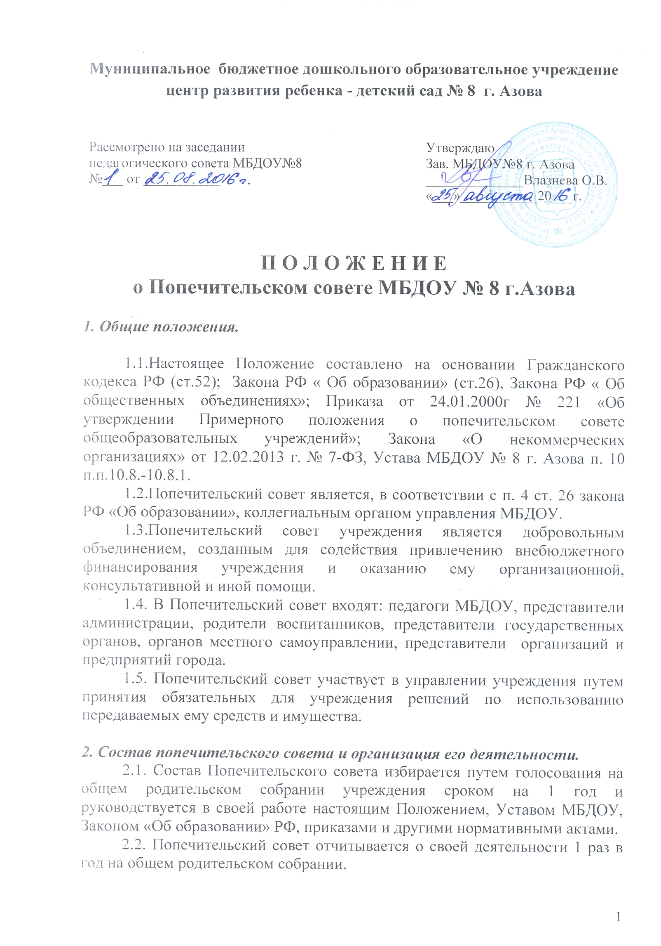
Муниципальное бюджетное дошкольного образовательное учреждение центр развития ребенка - детский сад № 8 г. Азова

Рассмотрено на заседании  педагогического совета МБДОУ№8  №___ от ___________ | Утверждаю  Зав. МБДОУ№8 г. Азова ______________Влазнева О.В.  «___»___________20___г.

П О Л О Ж Е Н И Е

о Попечительском совете МБДОУ № 8 г.Азова

1. Общие положения.

1.1.Настоящее Положение составлено на основании Гражданского кодекса РФ (ст.52); Закона РФ « Об образовании» (ст.26), Закона РФ « Об общественных объединениях»; Приказа от 24.01.2000г № 221 «Об утверждении Примерного положения о попечительском совете общеобразовательных учреждений»; Закона «О некоммерческих организациях» от 12.02.2013 г. № 7-ФЗ, Устава МБДОУ № 8 г. Азова п. 10 п.п.10.8.-10.8.1.
1.2.Попечительский совет является, в соответствии с п. 4 ст. 26 закона РФ «Об образовании», коллегиальным органом управления МБДОУ.
1.3.Попечительский совет учреждения является добровольным объединением, созданным для содействия привлечению внебюджетного финансирования учреждения и оказанию ему организационной, консультативной и иной помощи.
1.4. В Попечительский совет входят: педагоги МБДОУ, представители администрации, родители воспитанников, представители государственных органов, органов местного самоуправлении, представители организаций и предприятий города.
1.5. Попечительский совет участвует в управлении учреждения путем принятия обязательных для учреждения решений по использованию передаваемых ему средств и имущества.

2. Состав попечительского совета и организация его деятельности.
2.1. Состав Попечительского совета избирается путем голосования на общем родительском собрании учреждения сроком на 1 год и руководствуется в своей работе настоящим Положением, Уставом МБДОУ, Законом «Об образовании» РФ, приказами и другими нормативными актами.
2.2. Попечительский совет отчитывается о своей деятельности 1 раз в год на общем родительском собрании.
Количество членов попечительского совета МБДОУ № 8 г. Азова может колебаться от 7 до 13 человек.
2.3.Структура попечительского совета;
- председатель
- зам. председателя
- секретарь
- члены попечительского совета
2.4.Председатель, зам. председателя и секретарь избираются членами Попечительского совета путем голосования. Попечительский совет собирается на заседания не реже 1 раза в полугодие.
2.5. Заседание Попечительского совета фиксируется протоколом, который подписывается председателем и секретарем. Нумерация протоколов ведется от начала учебного года.
Все вопросы на Попечительском совете решаются путем открытого голосования
2.6. На заседаниях попечительского совета могут присутствовать педагоги учреждения, представители служб МБДОУ, родители и другие заинтересованные лица. Они могут выступать с предложениями, которые по решению Попечительского совета могут быть вынесены для голосования.
О своем присутствии на заседании ПС все заинтересованные лица должны предупредить председателя не позднее, чем за 2 недели до заседания Попечительского совета.
2.7.Осуществление членами Попечительского совета своих полномочий производится на безвозмездной основе.

3. Содержание деятельности совета
Попечительский совет:
- содействует привлечению и определению направления расходования внебюджетных средств для обеспечения деятельности и развития МБДОУ № 8 г. Азова;
- содействует организации и улучшению условий труда педагогических и других работников МБДОУ № 8 г. Азова;
- содействует организации конкурсов, соревнований, оздоровительных и других массовых мероприятий МБДОУ № 8 г. Азова;
- содействует совершенствованию материально-технической базы МБДОУ № 8 г. Азова
- способствует оснащению педагогического процесса необходимым методическим оборудованием, в том числе приобретению костюмов и других атрибутов для организации воспитательной работы, способствует компьютеризации воспитательно- образовательного процесса;
- содействует
- организации и совершенствованию воспитательно-образовательного процесса МБДОУ;
- привлечению организаций и внебюджетных средств для обеспечения развития МБДОУ;
- улучшению условий труда педагогических и других работников МБДОУ ;
- совершенствованию материально- технической базы МБДОУ;
- развитию и регулированию попечительских связей Попечительский совет:
- организации конкурсов, соревнований, праздников и других мероприятий среди педагогов и воспитанников, содействует в организации выездов на природу, на концерты и спектакли, в организации летней оздоровительной работы;
- - осуществляет
- контроль за целевым использованием внебюджетных средств МБДОУ;
- - заслушивает
- отчеты о работе руководителя МБДОУ по привлечению и использованию внебюджетных средств;
- - организует
- добровольный труд родителей;

4. Попечительский совет имеет право:
- участвовать в педагогических советах МБДОУ и вносить предложения по улучшению педагогического процесса.
-участвовать в деятельности профсоюзной организации МБДОУ,
- принимать участие в составлении формы договора с родителями
- премировать работников МБДОУ из собственных фондов,
- входить в комиссию по обследованию материальных и жилищно-бытовых условий воспитанников и сотрудников МБДОУ.

